**《编译原理》期末复习模拟题**

1. **单项选择题（共 10 题，每题 2 分，共 20 分）（仅列出5题，供参考）**
2. 编译器的哪个阶段可以将来自编译器各个阶段的错误信息和源程序联系起来？（ ）

A. 词法分析阶段

B. 语法分析阶段

C. 语义分析阶段

D. 中间代码生成阶段

1. 下面哪项是描述语言***L* = { *xmyn*| *n* > *m* ≥ 0 }**的**LR**文法（ ）

A. ***S*** → ***xSy* | *Y* *Y*** → ***Yy* | *y***

B. ***S*** → ***XY X*** → ***xXy* |** ε ***Y*** → ***Yy* | *y***

C. ***S* → *xSy* | *Sy* | *y***

D. ***S* → *xSy* | *Sy* |** ε

1. 设正规式r=(a|b)*(x|y)，则下面错误的正规集元素是（ ）。

A. abx B. y

C. aay D. abxy

1. 以下关于类型的描述，正确的说法是：（ ）。

A. 如果一个语言的任何合法程序都是良类型的，那么它是安全语言

B. 若所有良类型程序都是良行为的，则称该语言为类型可靠的

C. 类型化语言一定都是安全语言

D. C语言是类型可靠的语言

1. 已知一个语法制导定义如下：

产生式 语义规则

S→**a**AC S.s = C.s; C.i=f(A.s)

C→**c** C.s = g(C.i)

A→**b** A.s = **b**.lexval.

请选出正确的属性计算顺序（排在前面的先计算）：（ ）。

A. S.s 🡪 C.i 🡪 C.s 🡪 A.s

B. A.s 🡪 C.s 🡪C.i 🡪S.s

C. A.s🡪 C.i🡪 C.s 🡪 S.s

D. S.s 🡪 C.s 🡪 C.i🡪 A.s

1. **填空题(共 6 题，每题分值标于题前，共 16 分)（仅列出3题，供参考）**
2. （2分）请写出一条正规式，它描述能被5整除的不以0开头的十进制无符号整数。

（ ）

1. （2分）现有活动树如下图1所示，结点是活动名。虚线表示过程调用过，已经返回了。请问此时控制栈中有哪些活动？请按从栈底到栈顶的顺序写出活动名。（ ）

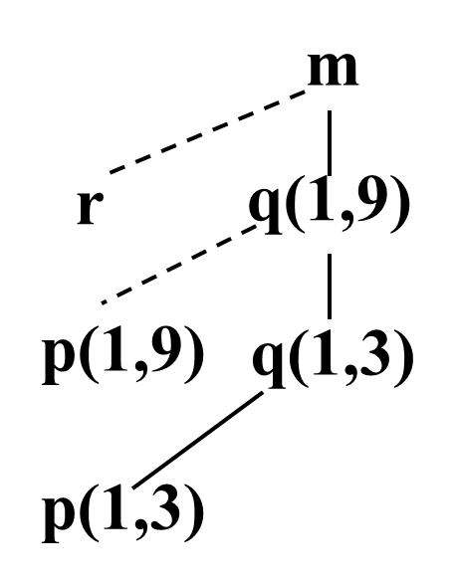

图 2

#include <stdio.h>

void main(){

printf("%d,%d,%d,%d\n");

}

图 1

1. （4分）如上图2所示这段C语言程序，在gcc下编译运行的结果是什么？（ ）（请从下列A，B，C，D中选择）请解释出现这个结果的原因。（ ）

A. 只输出所有逗号和换行。 B. 输出由逗号分隔的 4 个十进制数和换行。

C. 产生段错误。 D. 编译无法通过。

**三、综合题(共 7 题，每题分值标于题前，共 64 分)（仅列出4题，供参考）**

1.（10分）请使用子集构造法将右侧的NFA转换为DFA。要求：

（1）写出DFA的转换表，并标明开始状态和接受状态（需要有体现子集构造法的步骤）；

（2）画出该DFA对应的状态转换图。

2.（12分）给定文法： **E** → **E** + **E** | **id**

（1）请构造该文法的识别活前缀的DFA，并写出其SLR分析表。

（2）如果分析表中有冲突，请说明在何种情况下发生了何种冲突，并想办法解决冲突（不能改变文法），说明你解决冲突的原则。

3. （10分）下面是产生字母表Σ = { 0, 1, 2}上数字串的一个文法：

S → D S D | 2

D → 0 | 1

写一个语法制导定义，它打印一个句子是否为回文数（一个数字串，从左向右读和从右向左读都一样时，称它为回文数）。

4.（10分）请把下列 C 程序段翻译成三地址码：

x = 0;

if (c < d && a > b) x = y - z;

else x = y + z ;